Консультация для родителей

«Где зимуют наши птицы?»

Летом мы все время видим птиц – и в лесу, и на море, и в городе. Зимой мы встречаем их гораздо реже. Куда исчезают птицы? Казалось бы, все очень просто – они улетают на юг, в теплые края. Но что такое «юг»? Из Мурманской области большинство перелетных птиц летит не прямо на юг, а скорее на юго-запад. Морские и околоводные птицы – утки, чайки, кулики – летят на Северное море, к берегам Великобритании, Дании, Германии, Голландии. Мелкие лесные птицы – пеночки, дрозды, мухоловки, трясогузки и многие другие – на юг Европы, к берегам Средиземного моря, или в Африку.

Какие птицы у нас зимуют?

В городе мы довольно часто видим различных птиц, даже зимой. Это в первую очередь вороны, голуби, воробьи, большие синицы. Но иногда встречаются и другие виды. Серо-зеленая птичка размером с воробья, с желтыми пятнами на крыльях и хвосте – это зеленушка. Большие стаи серовато-розоватых птиц с хохолками на голове и мелодичным голосом – свиристели. По ярко-красной грудке легко узнать снегиря, а по красной шапочке – чечетку.
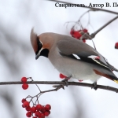 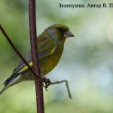

Свиристель. Зеленушка

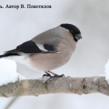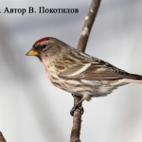

Снегирь. Чечётка.

Зимой световой день очень короткий, и птицы просто не успевают за это время найти достаточно корма, чтобы пережить долгую ночь. Поэтому они часто переселяются поближе к людям, где не только больше корма, но и больше света – ведь у нас горят фонари, и птицы этим пользуются.

В лесу остаются птицы из отряда куриных – глухарь, тетерев, рябчик, белая куропатка. Они едят хвою, почки деревьев, мороженые ягоды (там, где могут до них добраться). Такого корма можно найти достаточно даже зимой. Ночью большинство из них прячется в снег – и тепло, и хищники не страшны.

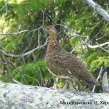

Куропатка.

Из воробьиных в лесу зимуют те, кто делает запасы на зиму: кукша и синицы-гаички. Гаички все лето трудятся, засовывая за кору деревьев все, что можно найти, – семена, мелких жучков, гусениц и другую мелочь. Подсчитано, что за лето одна птица прячет корма в 1,5 раза больше, чем ей необходимо на зиму. Места не запоминают – зимой обыскивают все деревья подряд и находят припрятанное, а кто именно прятал – неважно.
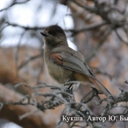 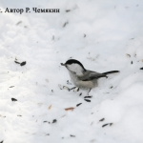

Кукша. Гаичка- пухляк.

Большая синица – постоянный посетитель кормушек.

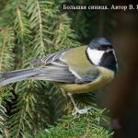

Большие синицы, как и ворóны и некоторые другие птицы, пришли вслед за человеком. Пришли и остались, мало того – остаются зимовать. И это удивительно, ведь день короткий, корма мало, а запасов на зиму синицы не делают. Зато они очень сообразительны и легко приспосабливаются к изменению ситуации. Они даже научились пользоваться уличным освещением. Если около дома есть фонарь, а у вас горит окно и висит кормушка, то синица вполне может прилететь подкрепиться даже в темное время. Все уже спят, а она кормится. Так что зимой синицы держатся рядом с человеком, иначе им на севере не выжить.

Возвращаются ли молодые птицы к родному гнезду?

Птенцы большинства мелких птиц остаются в гнезде около двух недель. Затем покидают его и еще полторы-две недели держатся вместе с родителями, которые учат их находить корм и спасаться от хищников. И лишь потом молодежь разлетается и небольшими стайками «бродит» по окрестностям. Еще через неделю-две они прекращают свое «брожение» и оседают на новой территории. Именно эту территорию они запоминают как будущее «место жительства». Через некоторое время они начинают линять – у них выпадают птенцовые перья и отрастают новые, как у взрослых птиц. Когда перьевой покров сформировался, молодые птицы собираются в стаи и летят к местам зимовки. А через год возвращаются обратно – но не туда, где они вылупились из яйца, а в те места, которые они запомнили, как «свои» в конце лета.

Каких птиц называют «кочующие»?

Мы знаем, что птицы бывают перелетные и оседлые. Перелетные летят на юг, оседлые остаются дома. Но есть и такие птицы, которых не назовешь ни перелетными, ни оседлыми. Зимой они улетают, но недалеко, да и не каждый год. Поведение их зависит от того, есть ли «дома», на севере, достаточно корма. Большинство таких птиц зимой питается семенами растений (березы, сосны, ели, торчащих из-под снега сорняков, например, крапивы или конского щавеля) и ягодами рябины. Если урожай семян высокий, они могут остаться у нас зимовать, а если семена не уродились – отправятся в другие места. Поэтому в один год мы их встречаем, а в другой год – нет. Такие птицы называются кочующими. Так ведут себя свиристели, снегири, чечетки, пестрые дятлы.
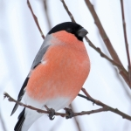 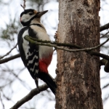

Снегирь Пёстрый дятел
Сколько времени длится перелет?

Перелетные птицы совершают свои путешествия по-разному. Например, многие кулики пролетают большие расстояния без остановок. Для этого перед началом миграции они накапливают много жира, что позволяет им долетать до мест зимовок за очень короткое время (некоторые птицы тратят на перелет не более недели). Дольше летят чайки, зимующие на севере Европы (около 20 дней), так как они делают более частые и продолжительные остановки. А у крачек перелет к местам зимовки (самый дальний в мире птиц) занимает около двух месяцев. Летят они, не торопясь, вдоль морских побережий, с частыми остановками для кормежки.

Почему не все птицы поют?

Почему некоторые птицы поют, а другие – нет? Например, все знают снегиря, но мало кто знает, как он поет. Скрипучие трели, которыми обмениваются самец и самка, песней назвать трудно. Вы знаете, что у птиц поют только самцы и что они таким образом метят свою территорию – сюда нельзя, здесь занято. Отсутствие песни часто связано с тем, что пары птиц живут далеко друг от друга, и сколько ни пой, никто не услышит. Да и необходимости нет – никто на твою территорию не посягает.

Почему птицы теряют перья?

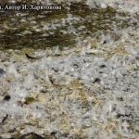
Довольно часто, гуляя по лесу или даже по городу, мы находим лежащие на земле перья. Откуда они берутся? Ежегодно у птиц и зверей происходит смена покровов, животные линяют. У большинства птиц полная линька (полная смена оперенья) происходит один раз в год – в конце лета, перед отлетом на зимовку. Постепенно, по очереди на разных участках тела выпадают старые перья и вырастают новые. Смена маховых перьев (от которых зависит способность к полету) тоже происходит постепенно, одно-два пера выпадает, а остальные – нет, пока не вырастут новые. Поэтому для птиц это проходит незаметно, они по-прежнему могут летать, а на земле мы то здесь, то там находим выпавшие перья.
Как птицы меняют окраску?

И птицы, и звери каждый год линяют – меняют оперение или шерстный покров. У зверей зимняя шерсть гуще и теплее, у птиц перья в полете треплются и разрушаются, их нужно обновлять. У некоторых видов животных линька выполняет еще одну функцию – сезонную смену окраски. Все знают, что меняют цвет зайцы, белки, горностаи, ласки. Но и некоторые птицы из тех, кто остается зимой, становятся к концу осени белыми. Два вида куропаток – белая и тундряная –линяют в конце лета, и цвет их оперения к зиме меняется с коричневого на белый. А весной птицы снова линяют и опять становятся коричневыми.
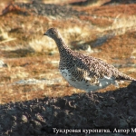 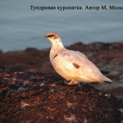
Куропатка летом Куропатка весной

Почему синицы-гаички зимой держатся стайками?

Синицы-гаички похожи на тех синиц с желтой грудкой и черной полоской на брюхе, которых мы все хорошо знаем (большие синицы), но мельче размером и не такие яркие. Узнать их можно по светлой грудке и черной шапочке.

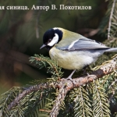
Большая синица Гаичка- пухляк

Зимой они часто летают стайками, хотя летом держатся парами. Зимой гаички питаются запасами, сделанными летом, и всем, что попадется еще – семенами, мелкими насекомыми, зимующими в трещинах коры деревьев. Компанией легче найти корм – одна синица обнаружила ствол дерева, где много насекомых, или хорошие шишки – и сразу сюда прилетит вся стайка. Образуется такая стайка из нескольких пар, живущих по соседству. Пока птицы кормят птенцов, они четко соблюдают границы своих участков. А после того как птенцы покидают гнезда, конфликты на границах территорий исчезают, и три-четыре пары синиц летают вместе. Могут присоединяться к такой стайке и молодые птицы, не имеющие пока своих участков.

Синицы-гаички у нас дома

Немало подробностей узнаёшь о животном, если держишь его у себя дома. В книгах по орнитологии можно прочесть, что мелкие синицы-гаички запасают корма на зиму. А наблюдая за гаичкой у себя дома, увидишь, что семечко подсолнуха птица, перед тем как запрятать, очищает от шелухи, а потом, засунув куда-нибудь, проверяет – надежно ли спрятано. Если какой-нибудь уголок торчит, вытаскивает и засовывает в другое место. Тайники могут быть самые разные. Например, между страницами книги можно найти штук 30 аккуратно уложенных очищенных семечек.
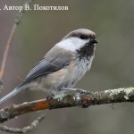 Сероголовая гаичка

Как выглядит и где живет горихвостка?

Судя по названию, эта маленькая птичка должна отличаться от других окраской своего хвоста. И действительно он у нее ярко-рыжий, хорошо заметный, когда птица взлетает. А когда она сидит на ветке, то часто-часто потряхивает хвостом. У самца такой же рыжий цвет и на груди.

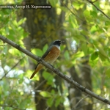

Обычно горихвостки живут в светлых редкостойных лесах, но вы можете встретить их и на дачных участках. Питаются насекомыми, гнездятся в самых разных местах – в дуплах, в расщелинах стволов деревьев, иногда даже на земле, если место хорошо укрыто. Около жилья человека могут устроиться за наличником окошка. В гнездо натаскивают кучу мха, кусочков древесины и выстилают перьями. Если вы повесите у себя на даче небольшой деревянный домик типа скворечника, там вполне может загнездиться горихвостка.
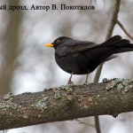 Залётный дрозд

Птицы, совершающие долгие перелеты, иногда сбиваются с пути. Так, несколько лет назад, зимой, появился черный дрозд – птица, обычно зимующая на юге Европы. На ноге у дрозда было кольцо, надетое осенью того же года в Норвегии. Как он к нам попал? Может быть, виноват ветер, а может быть, птица просто «заблудилась» и потеряла ориентацию, а потом уже не смогла найти дорогу?

Что едят снегири?

Снегири, как и свиристели, – зимой кочуют. Это значит, что протяженность их миграции зависит от обилия корма. Много корма – они останутся на севере, нечего есть – переместятся к югу. Летом едят прошлогодние ягоды, пауков, насекомых – что попадется, а когда созревают семена трав, начинают есть их. Вообще многие птицы легко переходят на тот вид корма, который наиболее доступен в данный момент. Осенью и зимой корм многих птиц в первую очередь – семена сорняков, например, крапивы, а если много снега, то семена и плоды деревьев. Вокруг человеческого жилья всегда больше корма – те же сорняки, рябина, боярышник, поэтому снегири охотно залетают в города и другие населенные пункты.

Почему свиристелей мы видим только осенью?

Свиристель – среднего размера птица с розовато-серым оперением, хохолком на голове, желтыми полосами на крыльях и хвосте. Летом они питаются насекомыми и ягодами. Осенью, когда похолодает, переселяются в населенные пункты – поближе к рябине, урожай которой в городах гораздо больше, чем в лесу.

Тогда мы их и встречаем – стайки по двадцать-пятьдесят птиц, иногда до двухсот-пятисот, а самая большая стая, которую видели в Кандалакше, состояла из двух тысяч птиц. Большие мы встречаем стаи или маленькие, зависит от того, насколько успешно прошло размножение птиц, и от урожая рябины. Если рябина уродилась хорошо, свиристели прилетят к нам со всех концов и могут остаться здесь на всю зиму. Но обычно в начале декабря они уже откочевывают южнее – корма больше нет.

Весной птицы возвращаются, но мы их часто не замечаем – держатся они маленькими группами, иногда поодиночке и в городе надолго не остаются. Поэтому создается впечатление, что свиристели живут у нас только осенью.

Шум и хлопанье крыльев – кто это?

В лесу, собирая ягоды или грибы, иногда вдруг слышишь резкий шум, хлопанье крыльев – рядом взлетает крупная птица. Скорее всего, это глухарь или тетерев (обе птицы из отряда куриных). Самцов этих птиц нетрудно отличить друг от друга. Глухарь намного крупнее, у него темно-серое туловище и коричневые крылья, а хорошо заметный при взлете птицы черный хвост имеет ровный край. Тетерев весь черный, хвост с изогнутыми по краям перьями, а на крыльях белые полосы. Самок легко спутать, они имеют похожую рябую окраску, да и по размерам отличаются меньше. У тетерок так же, как и у самцов, на крыльях есть белые полосы. А вот места обитания этих видов разные. Глухари предпочитают хвойные леса, преимущественно сосновые, а тетерева любят опушки, вырубки, окраины болот, сплошных лесов они избегают.

Кто займет скворечник?

Если вы сделаете и повесите у себя на даче небольшой скворечник (синичник), то вскоре там может кто-нибудь поселиться. Скорее всего, это будет большая синица или мухоловка-пеструшка, а может быть, горихвостка или воробей. Кстати, воробьи бывают разные – домовый и полевой. Домовых воробьев у нас гораздо больше, чем полевых. Но именно полевые любят гнездиться в синичниках.
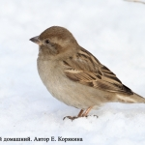

Синица Воробей

Консерваторы и любители новых мест

Если у вас в синичнике поселилась мухоловка-пеструшка и ей все понравилось, то, скорее всего, она прилетит сюда и на следующий год: мухоловки не любят менять место гнездования.
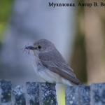 Мухоловка

Так же ведут себя и трясогузки – возвращаются к своим гнездам. 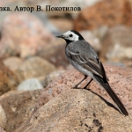 Трясогузка

А вот горихвостки, видимо, делают гнезда каждый год в разных местах. Хотя они возвращаются в наши окрестности, но второй раз в одном и том же синичнике мы их почти не встретим.

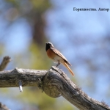 Горихвостка

Что едят дятлы?

Самые обычные у нас дятлы – большие пестрые – питаются не только насекомыми. Зимой они едят в основном семена сосны и ели. Если год урожайный, они останутся на севере зимовать. Если нет – откочуют туда, где семян больше. Но не надо думать, что дятлы питаются только насекомыми и семенами. Если у вас на даче висит синичник (или скворечник), а в нем поселился кто-нибудь из мелких птиц, то вполне может случиться, что их заметит живущий поблизости дятел. Он легко раздолбит леток синичника, достанет и съест яйца, птенцов и даже насиживающую самку. Поэтому орнитологи (ученые, изучающие птиц), развешивая синичники, защищают летки специальными пластмассовыми или металлическими пластинами.

Какие бывают дятлы?

Помимо обычного большого пестрого, нередко встречаются у нас черный дятел (желна) – крупная сильная птица с мощным клювом и красной шапочкой и трехпалый дятел – он похож на обычного пестрого, но шапочка у него желтого цвета и пестрины на спине расположены иначе.
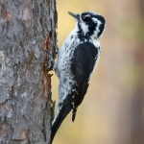 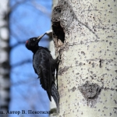 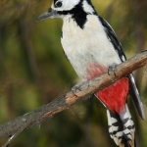Дятел трёхпалый Дятел желна Большой пёстрый дятел

Эти виды остаются у нас и зимой, и летом, питаются насекомыми, доставая их из-под коры. Черный дятел часто долбит дерево у основания ствола, а трехпалый – скорее по верхам. Следы, которые дятел оставляет на стволе (дупла, щели, дыры), биологи называют «подолбы». Подолбы желны легко узнать – они не только расположены в нижней части ствола, но и форму имеют характерную – прямоугольную.

Вороньи гнезда

Что мы знаем об обычной серой вороне? Все видели вороньи гнезда – заметные, крепкие сооружения на вершинах деревьях. Но мало кто заглядывал внутрь гнезда, а снаружи незаметно, насколько сложно оно устроено. Основной строительный материал – сухие прочные ветки: сосны, ели или можжевельника – в лесу, тополя – в городе. Были случаи, когда ворона вплетала в гнездо проволоку. В основании гнезда птицы кладут слой земли. Средний слой состоит из тонких веточек – это может быть багульник, вороничник, или же черника. Годятся также куски коры и сухие водоросли. А сверху ворона для удобства и мягкости кладет в лоток заячий или гагачий пух, перья птиц, мох, шерсть тюленей. Часто птица использует и то, что сделано человеком – тряпки, бумагу, размочаленную верёвку.

. 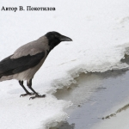 Серая ворона

